Tarif Listesi Tutucu

*Microsoft SQL ve QT Creator ile Python dilinde ‘Ekle, Sil, Güncelle, Görüntüle’ işlemleri.*

*Aleyna Yargeldi*

*90220000231*

İçindekiler

**QT Creator Arayüzü** 2

**Proje Arayüzü** 3

**Veri Tabanı** 4

**Veri Tabanı Bağlantısı** 4

**Veri Çekme** 5

**Veri Ekleme** 6

**Veri Güncelleme** 7

**Veri Silme** 8

# **QT Creator Arayüzü**

metin, ekran görüntüsü, yazılım, multimedya yazılımı içeren bir resim

Açıklama otomatik olarak oluşturuldu

Component

Bölümü

Tasarım Bölümü

Component

Şekillendirme

Bölümü

***Design Menü :***

* Sayfa Düzeni (Layout),
* Butonlar (Buttons),
* Girdi Elemanları (Inputs),
* (Stratchpad),
* (Display Widgets)

# **Proje Arayüzü**

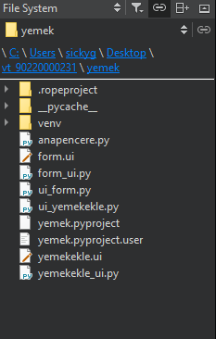

***Kullanılan Componentler:***

QLineEdit

QTextEdit

QTableWidget

QPushButton

***Edit Menü:***

venv > Sanal Ortamda Kütüphane Kurulumları,

anapencere.py > ödevin bulunduğu tüm kodlar,

form.ui > anasayfa tasarım,

yemekekle > panel tasarım

metin, ekran görüntüsü, sayı, numara, yazı tipi içeren bir resim

Açıklama otomatik olarak oluşturuldu

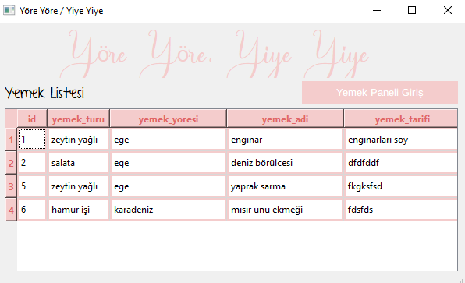

yazı tipi, metin, ekran görüntüsü, tipografi içeren bir resim

Açıklama otomatik olarak oluşturuldu***yazı tipi, ekran görüntüsü, metin, grafik içeren bir resim

Açıklama otomatik olarak oluşturuldu***

**ui_form.py**

**form.ui**

**yemekekle.ui**

**ui_yemekekle.py**

# **Veri Tabanı**

metin, ekran görüntüsü, yazı tipi, sayı, numara içeren bir resim

Açıklama otomatik olarak oluşturuldu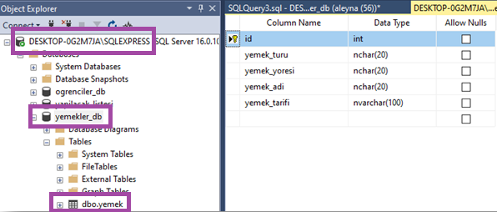

metin, ekran görüntüsü, yazı tipi içeren bir resim

Açıklama otomatik olarak oluşturuldu**Veri Tabanı Bağlantısı**

***Pyodbc:***

Veri tabanı işlemleri yapabilmek için Pyodbc kütüphanesini kullanmamız gerekiyor. Projemizin başında ***import pyodbc*** ile ekliyoruz.

***Fonksiyonu buton ile çalıştırmak:***

self.ui.btn_panel.clicked.connect(self.veritabani_baglantisi)



# **Veri Çekme**

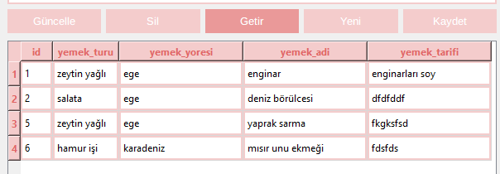

***Component:*** QTableWidget, QPushButton

***Sayfa:*** anapencere.py

***Fonksiyon:*** getir_yemek()

***Buton:*** self.ui.btn_getir.clicked.connect(self.getir_yemek)



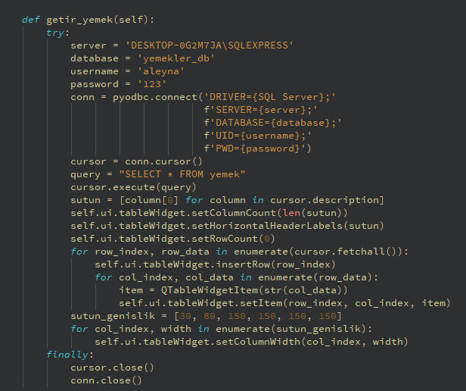 ***Sorgu:*** SELECT * FROM yemek

# **Veri Ekleme**

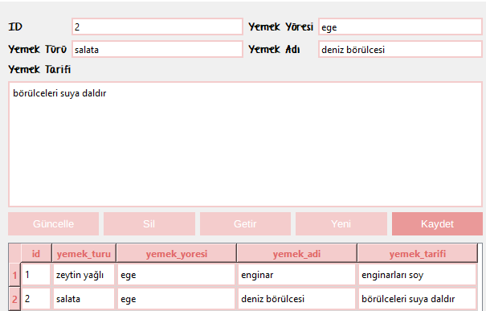

***Component:*** QTableWidget, QPushButton

***Sayfa:*** anapencere.py

***Fonksiyon:*** kaydet_yemek()

***Buton:*** self.ui.btn_kaydet.clicked.connect(self.kaydet_yemek)



***Sorgu:***

query = "INSERT INTO yemek (id, yemek_turu, yemek_yoresi, yemek_adi, yemek_tarifi) VALUES (?, ?, ?, ?, ?)"

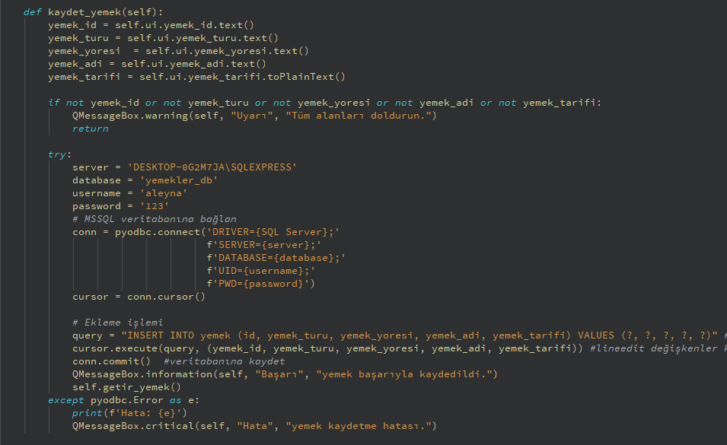cursor.execute(query, (yemek_id, yemek_turu, yemek_yoresi, yemek_adi, yemek_tarifi))

# **Veri Güncelleme**

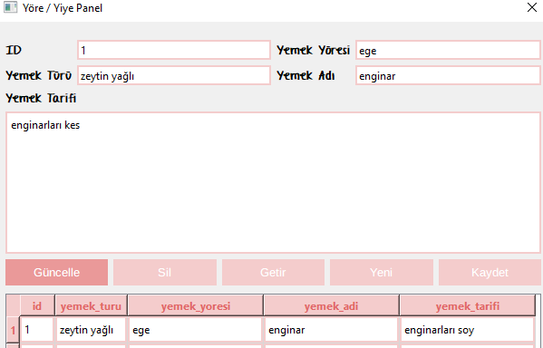

***Component:*** QTableWidget, QPushButton

***Sayfa:*** anapencere.py

***Fonksiyon:*** guncelle_yemek ()

***Buton:*** self.ui.btn_guncelle.clicked.connect(self. guncelle_yemek)



***Sorgu:***

query = "UPDATE yemek SET yemek_turu=?, yemek_yoresi=?, yemek_adi=?, yemek_tarifi=? WHERE id=?"

cursor.execute(query, (yemek_turu, yemek_yoresi, yemek_adi, yemek_tarifi, yemek_id))

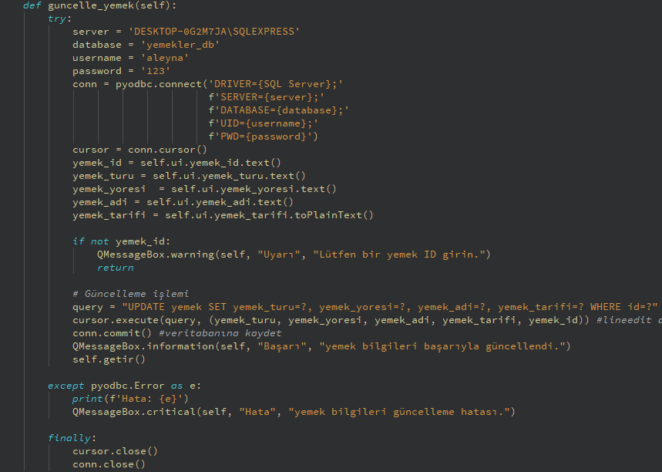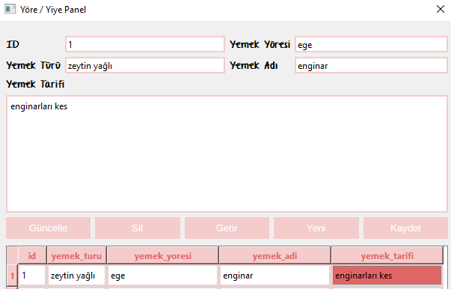

# **Veri Silme**

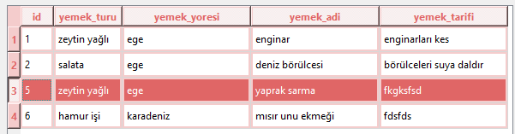 ***Component:*** QTableWidget, QPushButton

***Sayfa:*** anapencere.py

***Fonksiyon:*** sil_yemek ()

***Buton:*** self.ui.btn_sil.clicked.connect(self. sil_yemek)



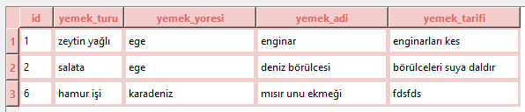

***Sorgu:***

yemek_id = self.ui.tableWidget.item(secili_veri, 0).text()

self.ui.tableWidget.removeRow(secili_veri)

metin, ekran görüntüsü, yazı tipi içeren bir resim

Açıklama otomatik olarak oluşturuldu query = "DELETE FROM yemek WHERE id=?"

cursor.execute(query, (yemek_id,))